INSTRUCCIONES PARA AGREGAR LICENCIAS CREATIVE COMMONS

Ingrese al selector de licencias de Creative Commons
(https://chooser-beta.creativecommons.org/)

Si sabe qué licencia necesita (PASO 1)

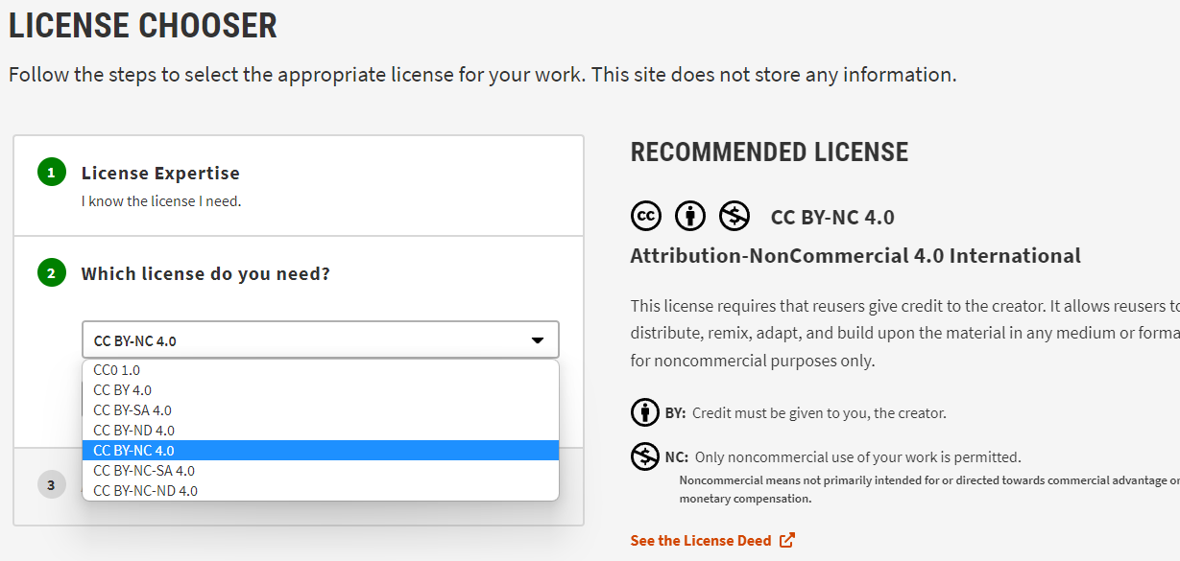
- Seleccione de la lista (en rojo en la imagen de arriba)
- Opcionalmente: Conteste los detalles de atribución (paso 3). NO es necesario agregar esto al poster.
- Cuando haya seleccionado la licencia que desea, debe agregar los íconos pertinentes al poster (en verde en la imagen de arriba). Si desea versiones con transparencia de los íconos, puede descargarlos por separado y en distintas versiones desde aquí: https://creativecommons.org/about/downloads/

Si NO sabe qué licencia necesita (PASO 1)

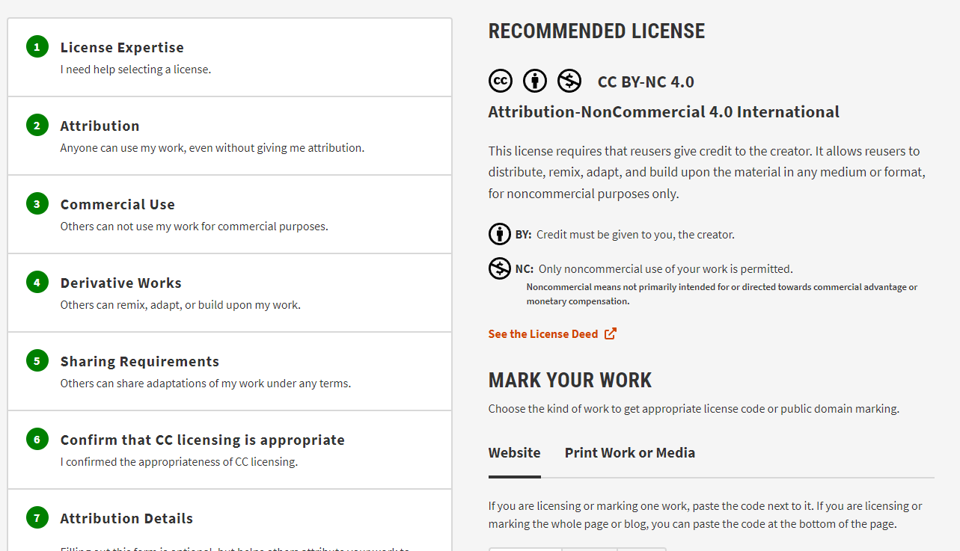
- Conteste las preguntas en el orden que se presentan (en rojo en la imagen de arriba):
  - PASO 2: Decida si quiere atribución por su trabajo si alguien lo cita.
  - PASO 3 Decida si quiere permitir el uso comercial de su trabajo por un tercero.
  - PASO 4: Decida si quiere permitir la adaptación de su trabajo por un tercera. (Paso 4)
  - PASO 5: Decida si quiere permitir que se compartan adaptaciones de su trabajo con la misma licencia que usted eligió.
  - PASO 6: Confirme que es autor de su trabajo, que ha leído los términos de la licencia, y que las licencias CC no son modificables luego.
  - OPCIONALMENTE: Conteste los detalles de atribución (paso 7). NO es necesario agregar esto al poster.
- Cuando haya seleccionado la licencia que desea, debe agregar los íconos pertinentes al poster (en verde en la imagen de arriba). Si desea versiones con transparencia de los íconos, puede descargarlos por separado y en distintas versiones desde aquí: https://creativecommons.org/about/downloads/

